1. À quoi ça sert ?
Extension : | Objectif principal
Disconnect  | Bloquer les traceurs invisibles (third-party trackers) qui collectent des données pendant la navigation, visualiser ces traceurs, accélérer le chargement des pages en bloquant ce contenu inutile ou nuisible, améliorer la vie privée.
uBlock Origin   | Bloquer le contenu indésirable : publicités, traceurs, scripts malveillants, etc. Permet une grande personnalisation via des filtres (listes noires, listes de blocage, filtres cosmétiques, etc.). L’idée est de nettoyer la navigation et de la rendre plus rapide et plus sûre.
Privacy Badger   | Se concentrer sur les traceurs plutôt que sur toutes les publicités : détecter automatiquement les domaines tiers qui te suivent d’un site à l’autre sans ton consentement, et les bloquer. Moins ciblé pour bloquer toutes les pubs, mais pour protéger la vie privée.

2. Concurrents / alternatives (≈10 pour chaque)
Voici des concurrents ou alternatives pour chacune. Il y a des overlaps (certains concurrents s’affichent pour plusieurs extensions), car beaucoup font partie du même domaine (bloqueurs de pubs / de traceurs).

2-a. Concurrents de Disconnect
Voici des alternatives à Disconnect, c’est-à-dire d’autres extensions ou services axés sur le blocage des traceurs / vie privée :
- Privacy Badger
- uBlock Origin
- Ghostery
- AdGuard / AdGuard ad blocker
- Disconnect Kids / versions de Disconnect avec interface enfant (variante)
- Brave browser
- DuckDuckGo Privacy Essentials (extension)
- NoScript
- HTTPS Everywhere
- Tracking-protection intégrée des navigateurs (ex : Firefox, Safari)

2-b. Concurrents de uBlock Origin
Des alternatives / concurrents qui offrent du blocage de pubs / contenu / traceurs :
- AdBlock Plus
- Ghostery
- AdGuard
- Total Adblock
- 1Blocker
- Brave
- SponsorBlock
- AdBlock
- Nano Adblocker / Nano Defender
- Opera (avec bloqueur intégré)

2-c. Concurrents de Privacy Badger
Quelques alternatives / concurrents centrés sur le blocage ou la protection de traceurs / vie privée :
- uBlock Origin
- Adblock Plus
- Ghostery
- AdGuard Privacy / AdGuard extension
- Disconnect
- Privacy Possum
- SponsorBlock
- ClearURLs
- Total Adblock
- Bing-type “Tracking Protection” / modules intégrés aux navigateurs

3. Licences / Propriétaire ou libre (open source)
Extension | Open source / libre ? | Licence ou modèle
Disconnect | Oui, en grande partie libre (open source). | Licence GPL-v3 pour le code de l’extension. Offre “pay-what-you-want” pour certaines fonctionnalités ou support.
uBlock Origin | Oui, totalement libre. | Licence GPL-v3. Maintenu par Raymond Hill plus  communauté.
Privacy Badger | Oui, libre aussi. | Licence libre (GPL-v3) ; développé par l’Electronic Frontier Foundation (EFF).

4. Fonctionnement
Voici comment chacune fonctionne plus en détail :
- Disconnect
  - Utilise des listes de traceurs connus (bases de données de trackers) pour bloquer les requêtes vers ces domaines tiers.
  - Offre une visualisation de ce qui est bloqué. Par exemple, une interface graphique montrant quels sites tiers (trackers) essaient d’envoyer des données. Impact sur performance : en bloquant les requêtes, ça peut accélérer le chargement des pages (moins de contenu tiers à charger).
- uBlock Origin
  - Filtrage via listes (“blacklists” / “whitelists”) de blocs d’URL, de scripts, etc. Utilisation de plusieurs listes maintenues par la communauté comme EasyList, EasyPrivacy, etc.
  - Permet un “filtrage dynamique” (filtrer selon le type de ressource, domaine, etc.) pour des utilisateurs avancés.
  - Bloque à la fois les pubs, les traceurs, les scripts de suivi, les malwares dans certains cas.
- Privacy Badger
  - Moins basé sur des listes préétablies : il utilise une approche heuristique/apprentissage. Il observe automatiquement les domaines tiers qui apparaissent sur plusieurs sites (ou se comportent comme des traceurs) sans consentement, et s’ils “suivent” l’utilisateur, il les marque et finit par les bloquer.
  - Il ne bloque pas toutes les publicités : seulement celles qui sont liées à du tracking (ex : pubs “invasives”/suivi).
  - Moins de personnalisation poussée que uBlock Origin (moins de réglages techniques pour le filtrage fin, etc.)

Test :
Tout d’abord pour les utiliser il faudra se rendre sur le chrome webstore de chrome et installer les 3 extensions :
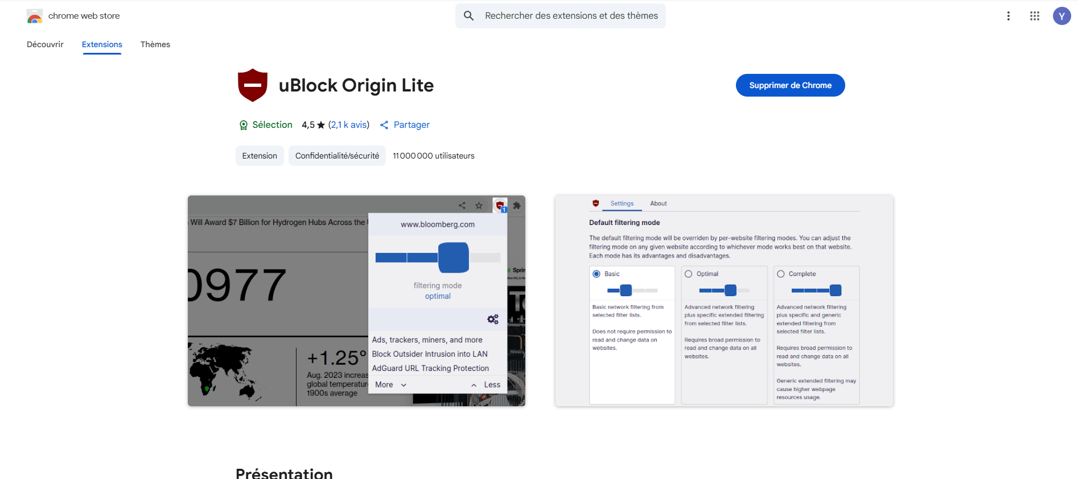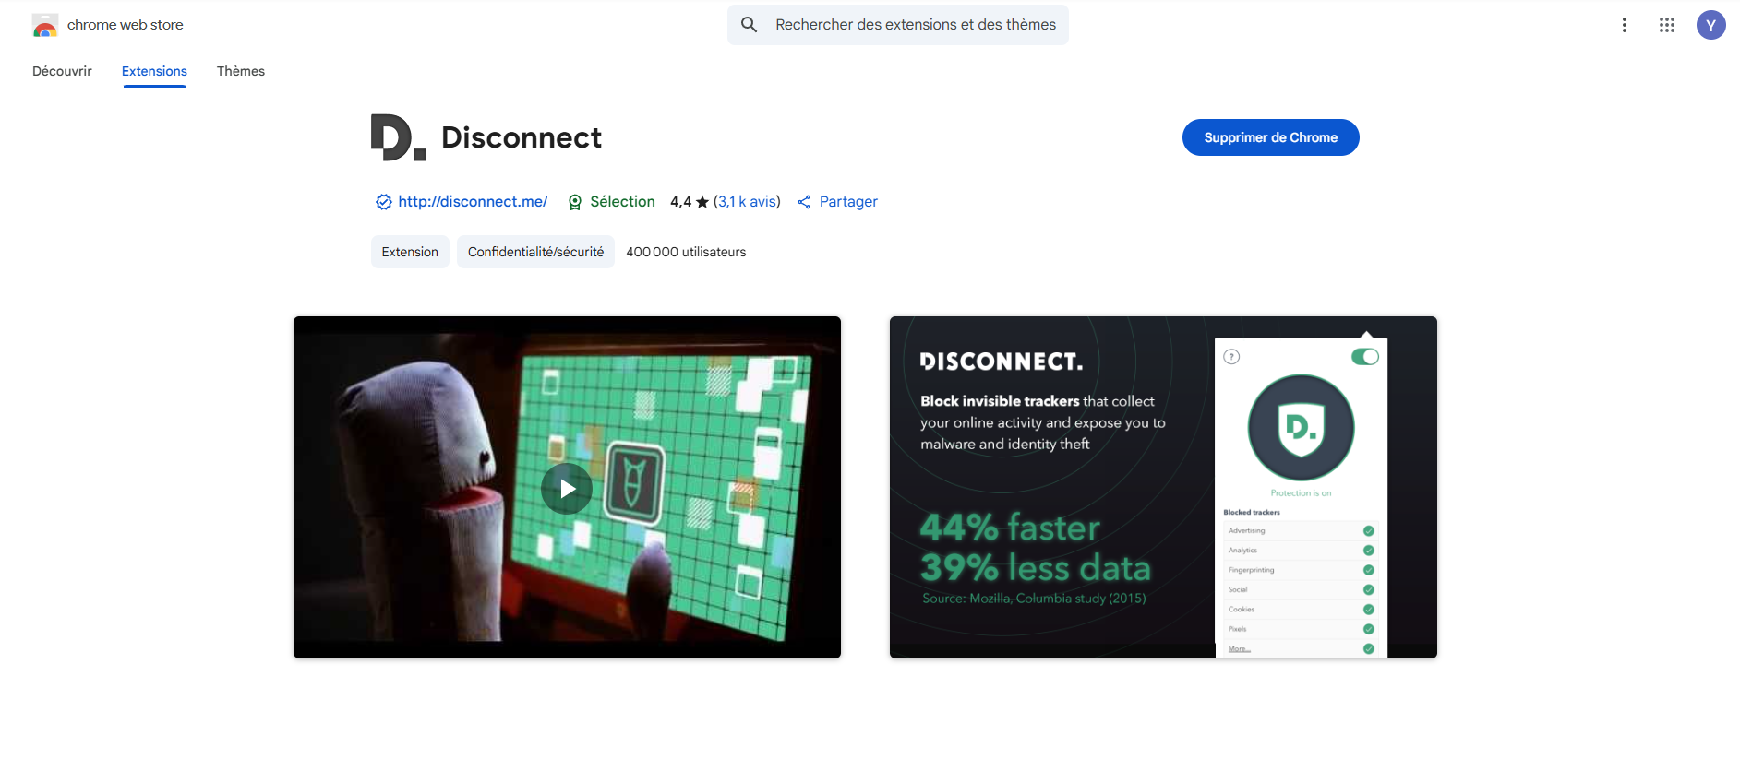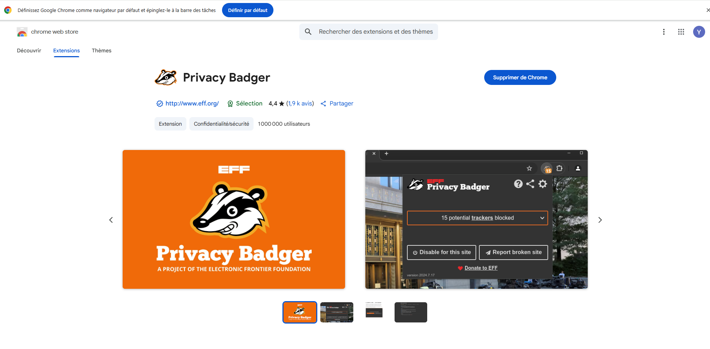Ensuite cliquer sur Ajouter à Chrome et ensuite nous pourrons les tester :
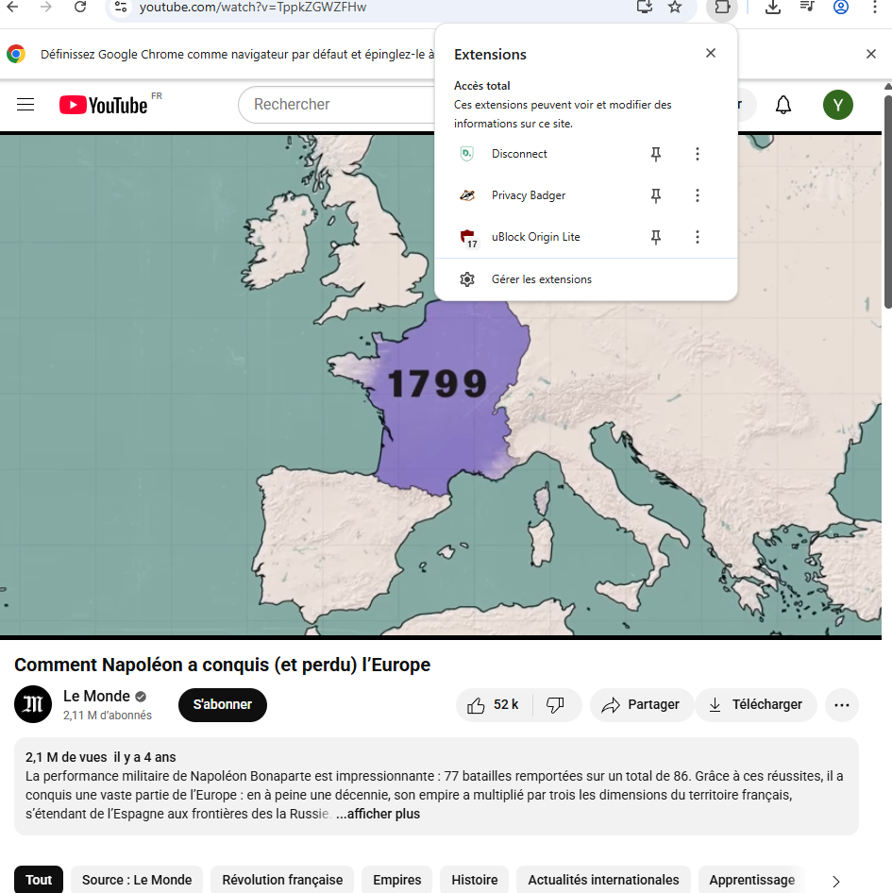

Après avoir installé les extensions sur mon poste, j’ai voulu tester son efficacité directement sur YouTube. J’ai lancé plusieurs vidéos et j’ai constaté que toutes les publicités étaient bloquées, aussi bien celles avant la vidéo que celles en cours de lecture. Ça a vraiment changé mon expérience : les vidéos se lancent immédiatement, sans coupure, et je gagne du temps à chaque visionnage. En plus, comme l’extension bloque aussi les traceurs liés aux pubs, je sais que mes données personnelles sont moins exploitées par la plateforme. J’ai aussi remarqué que les pages se chargent plus rapidement, puisque mon navigateur n’a plus besoin de télécharger tout le contenu publicitaire. Pour moi, c’est donc une solution gratuite et très efficace, qui me donne le même confort que YouTube Premium, mais sans abonnement payant.

Il y à aussi plusieurs options de personnalisation avec les différentes extensions :
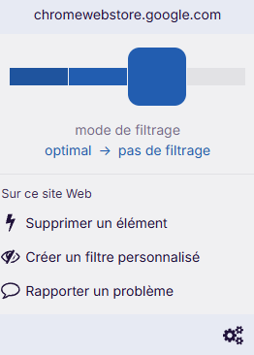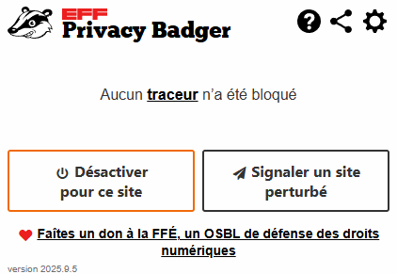
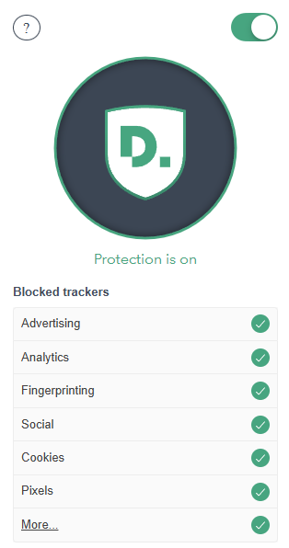
Chacune permettant de personnaliser et fluidifier son expérience web.

